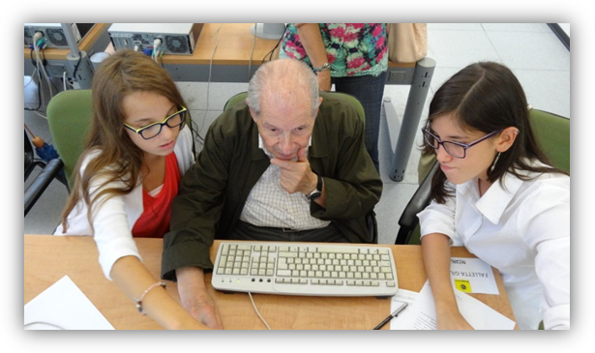

Non è mai troppo tardi per imparare a usare Internet.
SCOPRI CON NOI GLI STRUMENTI DIGITALI UTILI PER LA TUA VITA QUOTIDIANA.

La Fondazione Mondo Digitale nelle scuole di 107 comuni italiani anima il progetto “Operazione Risorgimento Digitale”, promosso da TIM.
Semplici percorsi di alfabetizzazione digitale e sportelli di servizio dedicati alla cittadinanza.
Iscriviti ai corsi gratuiti presso la scuola del tuo comune e fatti aiutare dagli studenti e da TIM a diventare esperto della Rete.

I CONTENUTI FORMATIVI DEI CORSI
Ogni corso si articola in 3 moduli da 2 ore

Dettagli del corso
# | DATE  (indicare il calendario degli incontri) | INDIRIZZO CORSO
Modulo 1
Modulo 2
Modulo 3

Modulo 1: Pronti, partenza, Internet!
Come entrare in rete: tutte le informazioni per la connessione e l’impostazione di Internet, gli strumenti per navigare e cercare, la messaggistica istantanea.
Internet è comunicare insieme: scopriremo i principali mezzi di comunicazione e interazione in rete come l’e-mail e i social.
Internet al tuo servizio: dai servizi importanti al piacere di scattare e consultare foto e video. Le principali app per i cittadini.

Modulo 2: I servizi nella nuvola e l’Internet delle cose
Come avere una copia dei dati (backup) sempre al sicuro: forniremo tutte le informazioni su come salvare sulla nuvola le foto, i video, i documenti, la posta elettronica, i contatti della rubrica (ad es. Google Drive).
Dentro l’Internet delle cose (IoT): scopriremo cosa è e come diventano gli oggetti quando iniziano a “pensare” in maniera autonoma e come questo possa migliorare la qualità della vita e rendere il mondo più sostenibile (ad es. assistenti vocali, orologi intelligenti, città intelligenti).

Modulo 3: Cittadini digitali e consapevoli
Cosa significa essere cittadini digitali: nella società digitale il cittadino ha acquisito nuovi diritti per accedere on line ai servizi della Pubblica Amministrazione. Parleremo di identità digitale SPID, di pagamenti digitali e di sicurezza.
Come difendersi dai pericoli di Internet: impareremo a navigare in sicurezza, riconoscere le notizie false (fake news), scegliere consapevolmente rispetto alla riservatezza dei propri dati (privacy).

Il corso è proposto a livello base o intermedio in funzione delle conoscenze digitali dei cittadini presenti in aula.

DATI RICHIESTI DI ISCRIZIONE AL PERCORSO

Nome e cognome*
Data di nascita*
Comune di nascita*
Maschio/Femmina*
Cellulare*
Indirizzo mail

I dati richiesti sono necessari ai fini della iscrizione ai corsi e saranno trattati nel rispetto della legge vigente sulla privacy.

